OBJAVA ZA MEDIJE

U KNJIŽNICI HRVATSKE AKADEMIJE ZNANOSTI I UMJETNOSTI PREDSTAVLJEN ZBORNIK RADOVA FAUST VRANČIĆ I NJEGOVO DOBA
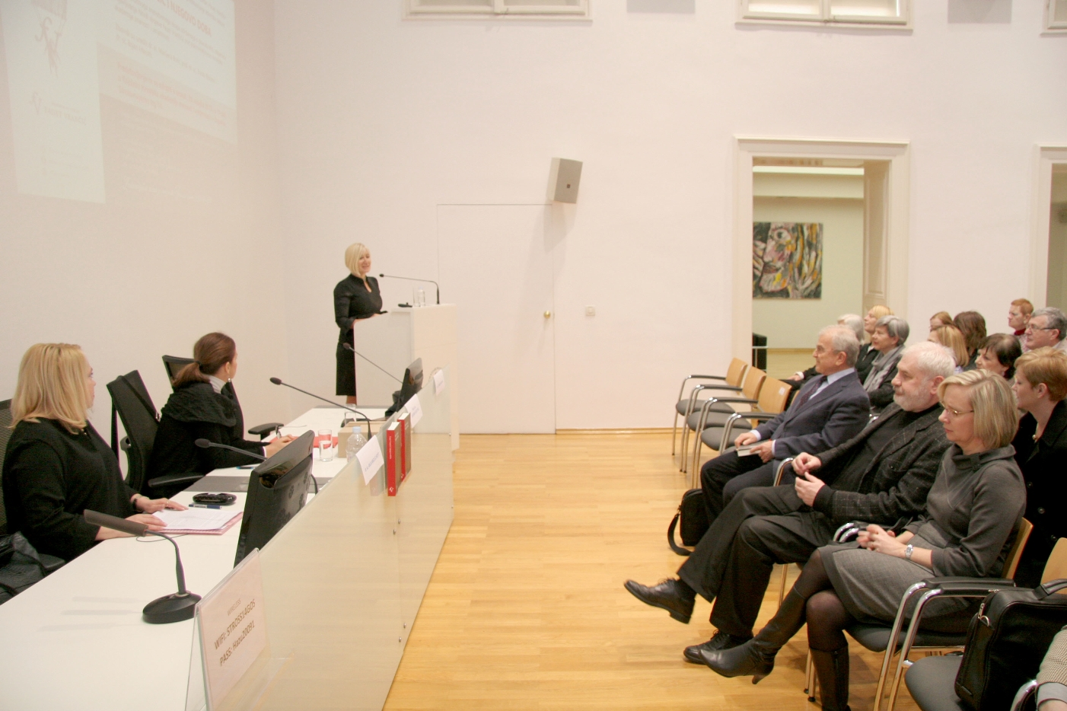

Zagreb, 19. ožujka 2019. – U Knjižnici Hrvatske akademije znanosti i umjetnosti u utorak 19. ožujka predstavljen je zbornik radova Faust Vrančić i njegovo doba u kojem su objavljeni radovi s međunarodnog znanstvenog skupa posvećenog Vrančiću održanog 2015. u Vodicama i Šibeniku povodom 400. obljetnice tiskanja Vrančićeva djela Machinae novae. Nakladnik i organizator znanstvenog skupa bio je Memorijalni centar »Faust Vrančić« u Prvić Luci, a pokrovitelj Hrvatska akademija znanosti i umjetnosti. Zbornik su uredili dr. sc. Marijana Borić, prof. dr. sc. Zrinka Blažević i dr. sc. Bojan Marotti. Prema riječima Marijane Borić, iako je Vrančićev bogat i raznovrstan opus već dugi niz godina predmet istraživanja stručnjaka iz različitih područja, još uvijek postoje brojne nepoznanice i nedoumice o njegovu životu i radu. Radovi u Zborniku stoga donose nove spoznaje, što je poticaj i smjernica daljnjim istraživanjima, na koje obvezuje univerzalnost Vrančićevih poruka i bogatstvo njegova nasljeđa.
Prvu skupinu čine radovi koji se bave Vrančićevim Novim strojevima (Machinae novae, 1615./1616.), a zatim slijedi jezikoslovna skupina radova koji se ponajviše bave poznatim Vrančićevim petojezičnim rječnikom pod naslovom Dictionarium quinque nobilissimarum Europe linguarum (1595.). Osim svojom leksikografskom djelatnošću, Vrančić se u hrvatskoj humanističkoj kulturi istaknuo kao jedan od egzemplarnih kulturnih posrednika i kada je riječ o transferu ideologije poljskoga sarmatizma, te se pored ostaloga u Zborniku ispituju diskurzivna struktura, ideologijska značenja i pragmatičke funkcije Vrančićeve »dalmatinske« inačice sarmatizma. Sljedeća se skupina priloga bavi Vrančićevim filozofskim radom. Vrančić je naime 1608. objelodanio djelo Logica suis ipsius instrumentis formata, a 1610. u Rimu spis Ethica Christiana. Zbornik zaokružuju radovi koji iz mikrohistorijske perspektive oslikavaju kulturne i duhovne prilike u Vrančićevu zavičaju potkraj 16. stoljeća.
Sukladno široku rasponu tema kojima se tijekom života bavio svestrani hrvatski humanist Faust Vrančić, u Zborniku su predstavljeni tematski raznoliki prilozi kako o njegovim ključnim filozofskim, lingvističkim i hagiografskim djelima, tako i o intelektualnoj i kulturnoj povijesti njegova doba. Osim toga, na temelju novopronađene arhivske građe autori donose mnoge nove podatke o Vrančićevu životu i djelovanju, a tematiziraju i raznovrsne aspekte dalmatinske humanističke kulture, od povijesti svakodnevice do povijesti glazbe. Stoga Vrančićev respektabilan opus istodobno funkcionira kao poticaj za nova vrijedna kulturnopovijesna istraživanja, ali i za inovativne reinterpretacije poznatih podataka o njegovu životu i djelovanju. Znanstvenu relevantnost ovog zbornika jamči upravo važnost Fausta Vrančića kao jednoga od vodećih hrvatskih humanista, ali i europski prepoznatljiva predstavnika humanističke kulture, što otvara niz ključnih pitanja o pozicioniranju hrvatske ranonovovjekovne znanosti i kulture u kontekstu srednjoeuropskoga i mediteranskoga humanizma.
Tajnik Razreda za matematičke, fizičke i kemijske znanosti HAZU akademik Goran Pichler također je istaknuo zasluge i značaj Vrančića kao renesansnog čovjeka koji se družio s najistaknutijim znanstvenicima svoga vremena poput Johannesa Keplera i Tycha Brahea. Akademik Pichler je spomenuo prijedlog da Zračna luka split dobije ime Fausta Vrančića.
Recenzentica Zbornika prof. dr. sc. Lahorka Plejić Poje spomenula je da o povećanom interesu za Vrančića svjedoči objava njegovih radova u posljednjih dvadesetak godina. Govoreći o njemu kao znanstveniku, kazala je da se manje bavio teorijom i da se više vodio pragmatizmom i primjenom svojih otkrića radi dobrobiti čovjeka, pri čemu mu nije bio nevažan ni financijski probitak.
O Vrančićevom leksikografskom radu govorila je dr. sc. Anja Nikolić-Hoyt koja je istaknula da u svom Rječniku Vrančić koristi čakavski dijalekt koji uspoređuje s firentinskim talijanskim pozivajući se na književni ugled tadašnje Dalmacije. Spomenula je i da Rječnik pokazuje iznimno bogat sustav rječoslovlja hrvatskog jezika druge polovice 16. stoljeća pa se primjerice uz pridjev dobar navode i imenice dobrota, dobrovoljan i dobročinstvo. Mnoge od Vrančićevih riječi više se ne koriste, poput riječi psica za ženskog psa, a neke su potisnule posuđenice, poput turcizama lepeza koju Vrančić naziva mahalo i jastuk koji se u Vrančićevom Rječniku navodi kao podglavnic. „Vrančićev leksik i danas je u znatnoj mjeri suvremen i on je nedvojbena potvrda visoke razvijenosti hrvatskog književnog jezika Vrančićevog doba“, kazala je Anja Nikolić-Hoyt.

Marijan Lipovac
Ured za odnose s javnošću i medije HAZU

